Opis do załącznika nr 2.1

Poz. 1 – zestaw ręczników – 1 zestaw

- komplet ręczników SUŁTAN ecru-k1-5722, Wzór/kolor: 8462/k1-5722 ec - 6 zestawów
- Gramatura: 370 g/m2
- Surowiec: Bawełna egipska
- Technologia: Ultrasoft
- W komplecie: Ręczniki 30x50 - 1szt, 50x90 - 1szt, 70x130 - 1szt

https://zwoltex.pl/komplety-recznikow/2925-komplet-recznikow-bawelnianych-sultan-ecru-5906378442181.html

- komplet ręczników SUŁTAN czarny-k74-5992, Wzór/kolor: 8462/5992 czar – 6 zestawów
- Gramatura: 370 g/m2
- Surowiec: Bawełna egipska
- Technologia: Ultrasoft
- W komplecie: Ręczniki 30x50 - 1szt, 50x90 - 1szt, 70x130 - 1szt

https://zwoltex.pl/komplety-recznikow/2924-komplet-recznikow-bawelnianych-sultan-czarny-5906378442174.html

Podsumowanie:
l.p. | Nazwa | Ilość
 | komplet ręczników SUŁTAN ecru-k1-5722, Wzór/kolor: 8462/k1-5722 ec | 6 zestawów
 | komplet ręczników SUŁTAN czarny-k74-5992, Wzór/kolor: 8462/5992 czar | 6 zestawów

We wszystkich zapisach (poz. 1-2) zapytania ofertowego oraz jego załącznikach, w których Zamawiający odwołuje się do norm, aprobat, specyfikacji technicznych lub systemów odniesienia zgodnie z art. 30 ust. 4 pzp, Zamawiający dopuszcza rozwiązania równoważne opisywanym. W przypadku, gdy w opisie przedmiotu zamówienia podano nazwy materiałów, produktów lub urządzeń konkretnych producentów to należy traktować to jedynie jako określenie pożądanego standardu i jakości. We wszystkich takich sytuacjach Wykonawca może zaoferować równoważne materiały, produkty lub urządzenia o co najmniej takich samych parametrach. Przez równoważność produktu rozumie się zaoferowanie produktu, którego parametry techniczne zastosowanych materiałów są co najmniej takie same jak produktów opisanych w zapytaniu ofertowym. W przypadku zaoferowania rozwiązania równoważnego, Wykonawca zobowiązany jest wykazać równoważność zastosowanych rozwiązań.

Opis do załącznika nr 2.2

Poz. 1 – projektor multimedialny – 1 sztuka
Kod producenta V11H974040
Dostępne złącza: 1x USB typ A, 1x USB typ B, 1x VGA in, 2x HDMI, Bezprzewodowa sieć LAN IEEE 802.11b/g/n (WiFi 4) (opcja), Wejście sygnału kompozytowego
Wbudowane głośniki: Tak
Gwarancja na urządzenie: 24 miesiące
Waga: 2.7
Moc lampy (W): 210 W
Długość produktu: 25
Wysokość produktu: 9
Szerokość produktu: 30
Pobór mocy w trybie normalnej pracy (W): 327 W
Gwarancja na źródło światła: 1 rok lub 1000h w zależności. które minie pierwsze
Głośność pracy w trybi ekonomicznym (db): 28 db
Głośność pracy w trybie normalnym (db): 37 db
Technologia wyświetlania: LCD
Żywotność lampy w trybie normalnym: 6000
Źródło światła: Zwykła lampa
Rozdzielczość natywna (px): 1920x1080 px
Kontrast: 16000
Jasność: 3500
Format obrazu: 16x9
Funkcje projektora: Advanced Geometric Correction, Automatyczne wyszukiwanie źródła obrazu, Funkcja korekcji łuku, Quick corner, Suwak wyłączania obrazu/dźwięku
Moc głośnika (W): 2 W
Typ urządzenia: Biznes/Jasne kino domowe
Współczynnik rzutu: 1.22, 1.47
Co znajduje się w pudełku: Baterie do pilota, Kabel VGA, Pilot sterowania, Projektor, Przewód zasilający: Pobór mocy w trybie ekonomicznym (W): 225 W
Żywotność lampy w trybie ekonomicznym: 12000
Zoom optyczny: 1.2
Poziom jasności: 3000 - 3999 ANSI
EAN13: 8715946680576

Zdjęcie poglądowe:
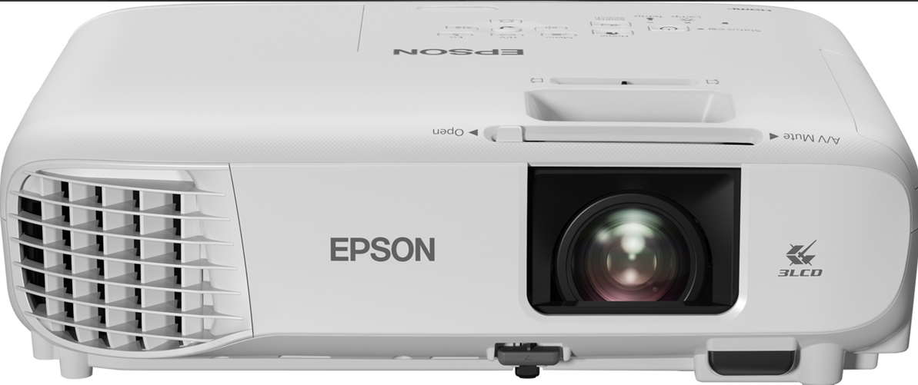
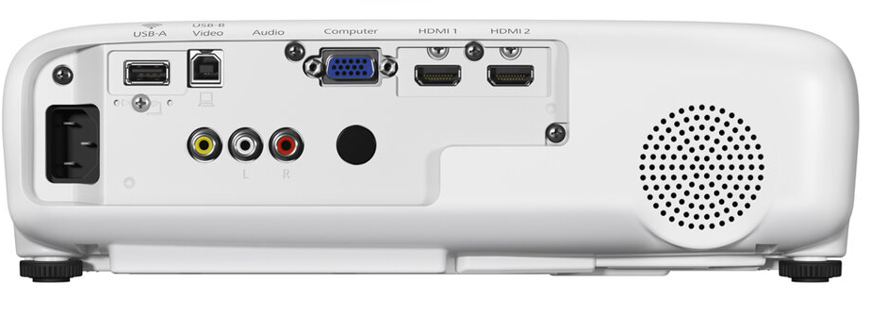
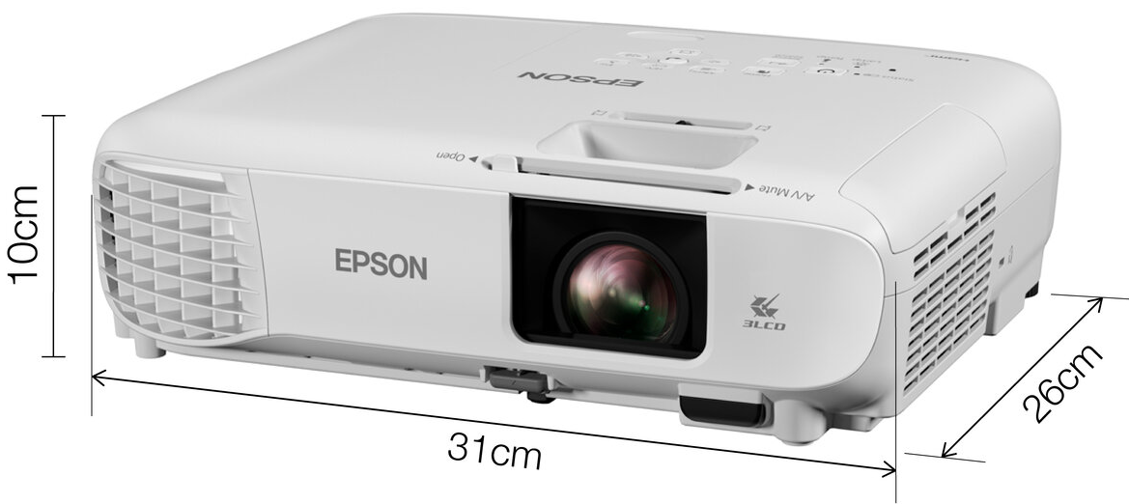

Opis do załącznika nr 2.3

Poz. 1 – mysz komputerowa – 12 sztuk

Mysz optyczna, USB, szaro / czarna
- Optyczna 4-przyciski mysz
- Rozdzielczość myszy: 800/1000/1200 DPI
- Działa na większości powierzchni

We wszystkich zapisach zapytania ofertowego oraz jego załącznikach, w których Zamawiający odwołuje się do norm, aprobat, specyfikacji technicznych lub systemów odniesienia zgodnie z art. 30 ust. 4 pzp, Zamawiający dopuszcza rozwiązania równoważne opisywanym. W przypadku, gdy w opisie przedmiotu zamówienia podano nazwy materiałów, produktów lub urządzeń konkretnych producentów to należy traktować to jedynie jako określenie pożądanego standardu i jakości. We wszystkich takich sytuacjach Wykonawca może zaoferować równoważne materiały, produkty lub urządzenia o co najmniej takich samych parametrach. Przez równoważność produktu rozumie się zaoferowanie produktu, którego parametry techniczne zastosowanych materiałów są co najmniej takie same jak produktów opisanych w zapytaniu ofertowym. W przypadku zaoferowania rozwiązania równoważnego, Wykonawca zobowiązany jest wykazać równoważność zastosowanych rozwiązań.

